Disgrifiad Swydd

Enw'r swydd: Rheolwr Ymgysylltiad Cymunedol - Cymru
Tîm: Tîm Rhwydweithiau Cymunedol
Adran: Gwasanaethau
Lleoliad y swydd: Andover neu weithio o gartref
Yn adrodd i: Uwch Reolwr Ymgysylltiad Cymunedol - NI
Cyflog: £31,000-£33,000 y flwyddyn
Lefel y gwiriad datgelu sydd ei angen
a'r gweithlu perthnasol: Sylfaenol

Pwrpas cyffredinol
Clefyd macwlaidd yw'r achos mwyaf o golli golwg yn y DU, gyda rhyw 300 o bobl yn cael diagnosis bob dydd. Y Gymdeithas Facwlaidd yw'r unig elusen sy'n benderfynol o guro ofn ac arwahanrwydd clefyd macwlaidd gydag ymchwil o'r radd flaenaf, a'r cyngor a'r gefnogaeth orau.

I gefnogi pobl sydd wedi eu heffeithio gan glefyd macwlaidd nawr, mae'r Gymdeithas Facwlaidd yn darparu amrediad o gefnogaeth, gwybodaeth a gwasanaethau. Mae ein rhaglen ymchwil yn canolbwyntio ar ganfod triniaethau newydd a gwellhad er mwyn Curo Clefyd Macwlaidd am byth.

Mae'r Tîm Ymgysylltiad Cymunedol yn gyfrifol am gefnogi grwpiau cymunedol lleol, cryfhau rhwydweithiau gwirfoddolwyr a meithrin partneriaethau gyda'r gymuned ehangach.
Mae'r tîm wedi'i ddylunio i gryfhau perthnasoedd gyda gwirfoddolwyr, sefydliadau lleol a rhanddeiliaid tra'n gyrru atebion arloesol i gefnogi anghenion y gymuned. Mae sgiliau iaith Gymraeg yn hynod ddymunol ar gyfer y rôl hon.

Siart o'r sefydliad

Y Cyfarwyddwr Gwasanaethau sy'n arwain strwythur y tîm ar y brig. Pennaeth Rhwydweithiau Cymunedol sy'n adrodd yn uniongyrchol i'r Cyfarwyddwr. Mae'r Uwch Reolwr Ymgysylltiad Cymunedol yn adrodd i'r Pennaeth ac yn goruchwylio'r Rheolwr Ymgysylltiad Cymunedol - Cymru.

Ein gwerthoedd
Byddwn yn curo clefyd macwlaidd drwy...

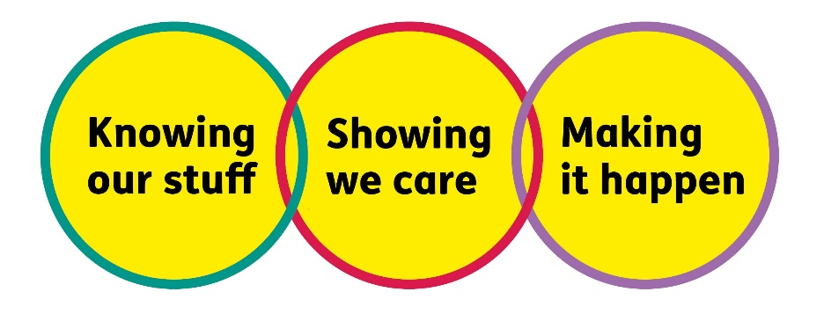

Gwneud Iddo Ddigwydd - rydym yn Uchelgeisiol

Dangos ein bod yn Gofalu - rydym yn Gefnogol ac yn Ofalgar
- Gwybod Ein Pethau - rydym yn meddu ar Unplygrwydd ac yn gweithredu gyda Gonestrwydd

Prif gyfrifoldebau'r rôl:
- Cefnogi datblygu rhwydweithiau cefnogi a chymheiriaid yn y gymuned leol, gan sicrhau fod ganddynt yr adnoddau, yr arweiniad a'r strwythur angenrheidiol i ffynnu.
- Arwain a chydlynu ymgysylltiad cymunedol o fewn y genedl penodol, gan sicrhau fod barn leol ac anghenion y gymuned yn hysbysu agweddau cenedlaethol.
- Cefnogi gwirfoddolwyr, gweithio'n agos gyda'r tîm cefnogi gwirfoddolwyr a grwpiau i sicrhau eu bod wedi ymgysylltu, wedi'u hysbysu ac yn hyderus yn eu rolau.
- Meithrin, adeiladu a thyfu perthnasoedd gyda rhanddeiliaid a dylanwadwyr allweddol ar lefel ranbarthol a chenedlaethol i sicrhau bod clefyd macwlaidd yn flaenoriaeth strategol.
- Hwyluso digwyddiad rhwydweithio wyneb yn wyneb yng Nghymru.
- Gweithio gyda'r tîm codi arian ar gyfleoedd cyllido
- Darparu cyngor, gwybodaeth a dysgu penodol i glefyd macwlaidd i bartneriaid a rhanddeiliaid allanol i wella eu dealltwriaeth ac i ddylanwadu ar ddarpariaeth gwasanaeth.
- Bod yn wybodus ac yn gyfoes ynghylch gwasanaethau lleol a chyffredinol i gyfeirio/atgyfeirio pobl yn gywir.
- Meithrin a chynnal perthnasoedd gwaith da gydag aelodau o'r tîm/timoedd mewnol.
- Casglu a rhannu gwybodaeth gan wirfoddolwyr a chymunedau i hysbysu datblygu gwasanaethau a chefnogi gwneud penderfyniadau strategol ar draws y sefydliad.
- Hyrwyddo cydraddoldeb, amrywiaeth a chynhwysiant ym mhob agwedd o ymgysylltu, gan sicrhau bod gweithgaredd sy'n cael ei arwain gan wirfoddolwyr yn hygyrch, yn groesawgar ac yn adlewyrchu'r cymunedau rydym yn eu gwasanaethu.

- Yn benodol ar gyfer y rôl hwn bydd gennych:

Gwybod Ein Pethau
- Profiad mewn darparu gwasanaethau a rheoli cyllidebau
- Dealltwriaeth gadarn o'r cyd-destun yn y genedl sy'n cael ei chefnogi, a sut mae hyn yn siapio profiadau grwpiau a gwirfoddolwyr.
- Y gallu i gasglu barn gan gymunedau a chyfrannu hyn tuag at ddysgu'r tîm cyfan a chynllunio strategol.
- Profiad o ddarparu gwybodaeth mewn fformatau amrywiol - print/digidol.
- Dealltwriaeth/parodrwydd i ddatblygu dealltwriaeth o glefyd macwlaidd ac effaith clefyd macwlaidd ar y rhai sydd wedi cael diagnosis ac ar y rhai sy'n gofalu.

Gwneud Iddo Ddigwydd
- Profiad mewn dynesu, adeiladu, datblygu a gweithio gydag amrywiaeth eang o sefydliadau.
- Cynllunio a hwyluso digwyddiadau yn effeithiol, megis digwyddiad rhwydweithio gwirfoddolwyr a chyfarfodydd yn y gymuned.
- Partneriaethau adeiladol yn gweithio gyda'r Tîm Cefnogi Gwirfoddolwyr a Grwpiau i sicrhau agwedd cydgysylltiedig tuag at gefnogi gwirfoddolwyr.
- Gweithio ar y cyd gyda chyd-weithwyr a phartneriaid i gefnogi arloesedd, rhannu dysgu a gwelliannau parhaus.
- Profiad o ddylanwadu ar eraill o groestoriad o'r gymuned.
- Y gallu i weithio'n annibynnol ar ei liwt ei hun ac yn gydweithredol fel rhan o dîm
- Y gallu i amldasgio a blaenoriaethu prosiectau a ffrydiau gwaith niferus.
- Sgiliau TG cadarn, yn cynnwys Word, Excel, PowerPoint ac Outlook.

Dangos ein bod yn Gofalu
- Datblygu perthnasoedd cryf, dibynadwy gyda grwpiau lleol, gwirfoddolwyr a phartneriaid wedi'u hadeiladu ar barch a gwrando gweithredol.
- Creu cyfleoedd i gysylltu, cefnogi a pherthyn o fewn y rhwydwaith o wirfoddolwyr.
- Hyrwyddo gweithredol o gynhwysiant a hygyrchedd ar draws pob gweithgaredd ymgysylltu.
- Eiriolaeth parhaus ar gyfer lleisiau cymunedol i siapio sut mae cefnogaeth yn cael ei darparu a sut mae'r model yn parhau i esblygu.

Cymhwystra i weithio yn y DU:
Prawf o hunaniaeth a chymhwystra i weithio yn y DU.
Teithio:
Bydd disgwyl i chi deithio ar draws eich gwlad neu ranbarth benodedig a mynychu digwyddiadau yn swyddfa Andover yn achlysurol.

Gwirfoddoli:
O bryd i'w gilydd efallai y byddwn yn gofyn i chi gefnogi / gwirfoddoli eich amser mewn digwyddiadau'r Gymdeithas Facwlaidd sy'n digwydd y tu allan i oriau gwaith arferol (TOIL ar gael).

Diogelu:
Mae'r Gymdeithas Facwlaidd yn ymroddedig i ddiogelu a hyrwyddo lles pob plentyn, person ifanc ac oedolyn agored i niwed y byddwn yn gweithio gyda nhw. Rydym yn disgwyl i bob un o'n cyflogedigion a gwirfoddolwyr i arddangos yr ymrwymiad hwn.
Mae gofyn i chi gyflawni dyletswyddau eraill allai fod eu hangen yn rhesymol, perthnasol i'ch rôl.
Mae'r disgrifiad swydd hwn yn gywir ar y dyddiad a welir isod. Mewn ymgynghoriad â chi, mae'n agored i gael ei amrywio gan y Gymdeithas Facwlaidd i adlewyrchu neu ragweld newidiadau yn neu i'r rôl.

Gwyliau Blynyddol: 26 diwrnod a gwyliau banc (pro rata ar gyfer rhan-amser)
Lleoliad: Rydym yn chwilio am ymgeisydd sydd fel arfer yn byw yng Nghymru i gefnogi ein gwaith ar draws y wlad. Rôl gweithio o gartref yw hon.
Math o gontract: Parhaol
Dyddiad gwerthuso: Tach 2025

